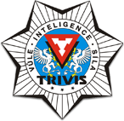
Trivis - Střední škola veřejnoprávní a Vyšší odborná škola prevence kriminality a krizového řízení s.r.o., Hovorčovická 1281/11 , 182 00 Praha 8
OR vedený městským soudem v Praze, oddíl C, vložka 50353

Tel.: 233 543 233 www.trivispraha.cz, IČO 25109138

Seznam knih k ústní zkoušce z českého jazyka a literatury

Jméno a příjmení:

Datum narození:

Třída:

Číslo | Autor | Název knihy
1.
2.
3.
4.
5.
6.
7.
8.
9.
10.
11.
12.
13.
14.
15.
16.
17.
18.
19.
20.

Dne:……………………………… ……………………………………
podpis

